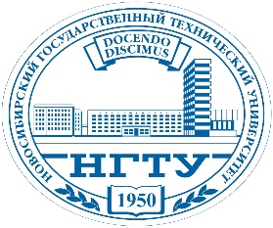 | МИНИСТЕРСТВО ВЫСШЕГО ОБРАЗОВАНИЯ И НАУКИ РОССИЙСКОЙ ФЕДЕРАЦИИ  НОВОСИБИРСКИЙ ГОСУДАРСТВЕННЫЙ ТЕХНИЧЕСКИЙ УНИВЕРСИТЕТ  РЕСУРСНЫЙ УЧЕБНО-МЕТОДИЧЕСКИЙ ЦЕНТР ПО ОБУЧЕНИЮ ИНВАЛИДОВ И ЛИЦ С ОГРАНИЧЕННЫМИ ВОЗМОЖНОСТЯМИ ЗДОРОВЬЯ | 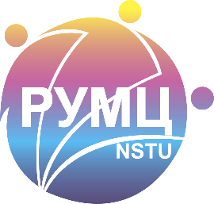
Уважаемые коллеги!
Приглашаем Ваших студентов на обучение по программе дополнительного образования
«ИНКЛЮЗИВНОЕ ВОЛОНТЕРСТВО В УНИВЕРСИТЕТЕ»
__________________________________________________________________________
Сроки проведения: 16.11.2020 г. – 26.11.2020 г.
Организатор: Ресурсный учебно-методический центр ФГБОУ ВО НГТУ

Цель реализации программы: развитие у будущих волонтеров из числа студентов вузов-партнеров инклюзивной культуры и компетенций, необходимых для взаимодействия с людьми с инвалидностью и их сопровождения, организации добровольческого движения в сфере инклюзии в вузе.
Категория слушателей: студенты вузов-партнеров РУМЦ НГТУ, обучающиеся по очной форме обучения (бакалавриат).
Трудоемкость программы: всего 36 часов, из них 26 аудиторных часов, 10 часов самостоятельной работы слушателя (СРС).
Выдаваемый документ: свидетельство об обучении установленного образца.
Форма обучения: очно-дистанционная с применением дистанционных технологий.
Сроки проведения курсов повышения квалификации: 16.11.2020 г. – 26.11.2020 г.
Итоговая аттестация проводится в форме тестирования.
Содержание программы:
- Модуль 1. Инклюзивное волонтерство как форма социальной активности молодежи (16 часов);
- Модуль 2. Практика взаимодействия в инклюзивном волонтерстве (16 часов);
- Итоговая аттестация (4 ч.).

Для подачи заявки необходимо отправить на электронную почту yurkova@corp.nstu.ru следующую информацию для каждого слушателя:
- ФИО
- Дата рождения
- Направление и курс обучения
- Контакты (телефон и e-mail)
- Скан справки об обучении в вузе
Заявки необходимо отправить до 10.11.2020 г.
Большая просьба оформлять общую заявку от вуза, чтобы каждый слушатель отдельно не высылал документы во избежание путаницы и дублирования заявок.
Обучение для студентов вузов-партнеров РУМЦ НГТУ бесплатно.
Обучение по данной программе позволит студентам в 2021 принять участие в качестве волонтера на конкурсе «Абилимпикс» (при условии прохождения отбора).

Контактные данные:
Тел.: 8 (383) 346-22-51
e-mail: yurkova@corp.nstu.ru
Контактное лицо: Волченко Светлана Юрьевна, специалист по учебно-методической работе РУМЦ НГТУ.

